Лабораторна робота .
Тема: Вивчення морфологічних особливостей, підвидів, різновидностей ячменю
Мета. Вивчити морфологічні особливості, підвиди, різновидності ячменю
Завдання.
1. Скласти характеристику ячменю за формою 1.
2. Законспектувати основні положення теми.
Обладнання і матеріали: табличний, гербарний, колекційний матеріал, слайди.
Форма 1
Морфологічні особливості ячменю
Орган | Характеристика | 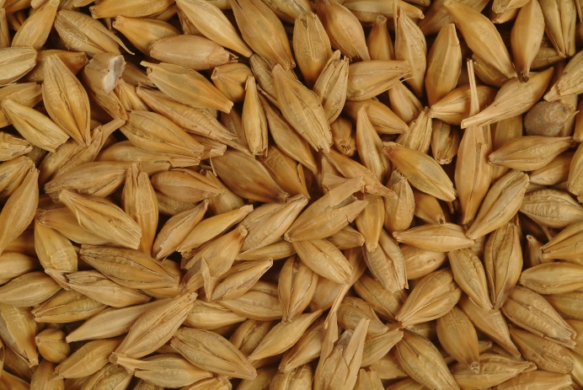
Корінь | Мичкувата коренева система, проникає до 100 см у глибину
Стебло | Соломина, порожниста, 50–135 см, складається з міжвузлів
Листки | Лінійні, з вушками, язичок короткий
Суцвіття | Колос (дворядний або багаторядний)
Квіткові луски | Плівчасті або голі, з остюками (гладкими або зазубленими)
Плід | Зернівка (плівчаста або гола)

1. Ботанічна характеристика
Рід ячменю — Hordeum L. — об'єднує близько 30 видів, серед яких лише один культурний вид — ячмінь посівний (Н. sativum lessen.) (2n-14), усі інші — багаторічні та однорічні форми дикорослого ячменю з набором хромосом 2n–14, 28, 48.
Залежно від кількості розвинених плодоносних колосків на членику стрижня колоса культурний вид ячменю поділяється на три підвиди (рис.6.1, 6.2):
1 – дворядний ячмінь (Н. s. distichum L.), у якого на кожному виступі членика із трьох колосків розвивається з утворенням зерна один середній, а два з боків залишаються безплідними, тому колос формується з двох рядів зерен;
2 – багаторядний ячмінь (H.s. vulgare L.), у якого нормально розвиваються всі три колоски на кожному виступі членика й утворюється у колосі 6 рядів зерен;
3 – проміжний ячмінь (H. s.intermedium Vav. et. Ort.), у якого на кожному черговому виступі членика розвивається різна кількість плодоносних колосків — від 1 до 3, а в колосі — невизначена кількість рядів зерен.
Рекомендовані в Україні сорти ячменю належать до дворядного або шестирядного підвиду.

Культурний ячмінь — однорічна яра або озима трав'яниста рослина.
Коренева система — мичкувата, проникає у ґрунт на глибину до 100 см і в ширину — до 90 см.
Стебло — порожниста циліндрична соломина, заввишки 50—135 см, завтовшки 2,5—4 мм, складається з 5—7 міжвузлів, покрите восковим нальотом, схильне до вилягання.
Листки з добре розвиненими білуватими (іноді антоціановими) вушками, які своїми кінцями охоплюють стебло. Язичок короткий, облямівковий. Листкові пластинки завдовжки 12—25 см, завширшки 8—25 мм.
Суцвіття — дворядний або багаторядний колос незакінченого типу. На кожному виступі членика розміщується три одноквіткових колоски.

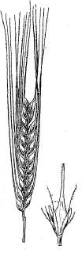 | 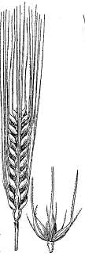 | 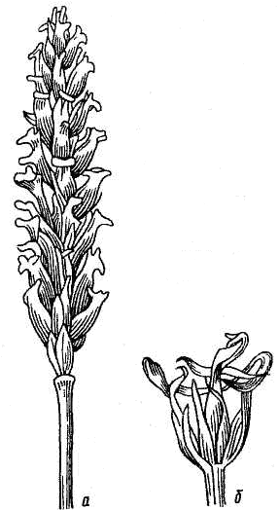
а | б | в
Рис.1. Колос і колосок ячменю: а – дворядного, б – багаторядного, в – фуркатного

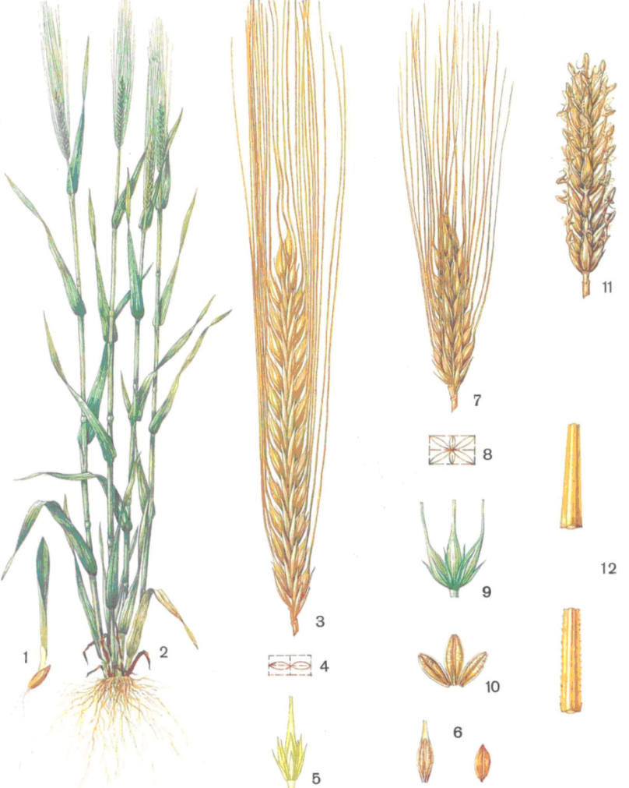
Рис.2. Ячмінь
1, 2 – рослини ячменю у фазі сходів та наливання зерна;
3, 4 – колос дворядного ячменю та схема його поперечного розрізу;
5 – колоски дворядного ячменю на уступі стрижня;
6 – зернівка дворядного ячменю плівчаста та гола;
7, 8 – колос багаторядного ячменю та схема його поперечного розрізу;
9 – колоски дворядного ячменю на уступі стрижня;
10 – зернівки багаторядного ячменю;
11 – колос фуркатного ячменю;
12 – частина остюка ячменю (збільшена) гладенького і зазубленого.

Колоски за будовою різні: у дворядного ячменю середні плодоносні, бічні — безплідні; у багаторядного — всі плодоносні. Плодоносні колоски в обох підвидів мають дві вузенькі колоскові луски та дві широкі квіткові, які у плівчастих сортів зростаються із зернівкою, у голозерних — охоплюють зернівку без зростання.
За ступенем редукції безплідних колосків дворядний ячмінь поділяють на дві групи: nutantia R. Reg., в якого недорозвинені бічні колоски мають колоскові й квіткові лусочки, та deficientia R. Reg., у бічних колосків якого є лише колоскові лусочки.
Зовнішні квіткові луски плодоносних колосків закінчуються зазубленими або гладенькими остюками, а в деяких форм ячменю — трилопатевими додатками — фурками (див. рис. 1., 2.).
Гладенькі остюки на верхівці можуть бути злегка зазубленими, але пальці рук вільно сповзають по них зверху вниз. Остюки бувають довгі (перевищують довжину колоса у 1,5 рази), середні (незначно перевищують довжину колоса) і короткі (приблизно однакові за довжиною з колосом або трохи коротші); грубі (широкі, ламаються), ніжні (тонкі, еластичні) або середньогрубі. Дуже рідко трапляються безості форми ячменю. За кількістю члеників стрижня колоса, які припадають на 4 см довжини, розрізняють ячмінь з дуже щільним колосом — понад 20 члеників на 4 см, щільним — 15—19, середньощільним — 12— 14, нещільним — 9—11, дуже нещільним — менше 8 члеників на 4 см стрижня.
Забарвлення колоса солом'яно-жовте або чорне.
Плід — плівчаста або гола зернівка, завдовжки 7—10, завширшки 2—3 мм. Маса 1000 зернівок — 30—50 г.
Плівчастість зернівок у дворядного ячменю — 9—11, багаторядного — 10—13 %.
У дворядного ячменю всі зернівки симетричні, за формою видовжені, ромбічні або еліптичні, у багаторядного симетричні лише середні зернівки на виступі членика, бічні несиметричні: трохи менші за розміром, в основі злегка увігнуті.
У борозенці нижньої частини зернівки знаходиться так звана основна щетинка — продовгувата лусочка, яка в одних сортів ячменю покрита довгими волосками (довго-волосиста), в інших — коротковолосиста повстяно-опушена. Забарвлення зернівок солом'яно-жовте, сіро-зелене або чорне.

2. Форми багаторядного ячменю
Багаторядний ячмінь залежно від форми колоса поділяється на правильно шестирядний, або шестигранний, та неправильно шестирядний, або чотиригранний.
У ячменю шестигранного (Н. hexastichum L.) колос щільний і всі колоски відхилені від стрижня в боки приблизно під одним гострим кутом, утворюючи в поперечному розрізі правильний шестикутник; у чотиригранного (Н. tetrastichum) — і трьох колосків на виступі кожного членика бічні колоски відхилені в боки від стрижня, середній притиснений до нього і колос у поперечнику набирає форму чотирикутника (рис.3).
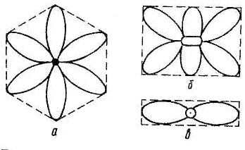

Рис. 3. Схема розміщення зернин у колосі ячменю:
а – правильного шестирядного; б – неправильно шестирядного; в – дворядного.

3. Визначення підвидів ячменю за зерном
Як уже зазначалося, у дворядного ячменю всі зерна у колосі є симетричними, у багаторядного симетричні зерна становлять третину від загальної кількості зерен у колосі, тобто близько 33 %.
В очищеному зерні це співвідношення порушується і кількість симетричних зернівок збільшується до 44—45 %.
При визначенні, до якого підвиду ячменю належить невідомий зразок зерна, відбирають дві проби по 100 зерен у кожній і підраховують кількість симетричних і несиметричних зерен. Якщо у пробі все зерно симетричне — це дворядний ячмінь. При кількості 40 % і менше симетричних зерен ячмінь, відносять до багаторядного, а коли у пробі кількість симетричних зерен перевищує 40 %, але не досягає 100 %, то у пробі знаходиться суміш дворядного і багаторядного ячменю.

4. Визначення різновидностей ячменю
Основні ознаки, за якими визначають різновидності ячменю, такі: забарвлення колоса (жовте, чорне), будова остюків (гладенькі, зазублені, фуркатні), щільність колоса (щільний — понад 12 члеників на 4 см довжини стрижня колоса, нещільний — менше 11 члеників), плівчастість зерна (плівчасте або голе).
Рекомендовані сорти ярого ячменю в Україні: Адапт, Бадьорий, Гонар, Гостинець, Дерибас, Миронівський 86, Одеський 151, Подільський 14, Подолян, Престиж, Спомин та ін.; озимого — Буран, Манас, Миронівський 87, Міраж, Радон, Фермер та ін.

Питання для самоперевірки
- На які підвиди поділяється вид культурного ячменю?
- До яких підвидів відносяться сорти ячменю, що вирощують в Україні?
- Дайте морфологічну характеристику ячменю культурного.
- За якими ознаками поділяються види багаторядного ячменю?
- Як визначають підвид ячменю за зерном?
- Як визначають різновидності ячменю?
- Які сорти ячменю вирощують в Україні?

